IE LA SALLE DE CAMPOAMOR
GUÍA-TALLER
GESTIÓN ACADÉMICA PEDAGÓGICA
N.º 2 PERÍODO: 3 AÑO: 2020

Grado: 10 ÁREA: Matemáticas. Asignatura: Matemáticas. Áreas Transversales: Tecnología, Lengua Castellana, Física
Elabora: Denys Palacios Palacios
TIEMPO: 3 Periodos de clase
COMPETENCIA: Formula y resuelve problemas matemáticos, aplicando diferentes enfoques.
PROPÓSITO: Aplicar las razones trigonométricas en la solución de triángulos rectángulos.
TEMA: Solución de triángulos rectángulos.
DEFINICION: Un triángulo rectángulo es aquel en el que uno de sus ángulos es recto (90°), los otros dos son agudos (Menor que 90°). Llamaremos catetos a los lados que forman el ángulo recto, siendo la hipotenusa el lado opuesto a ese ángulo recto.

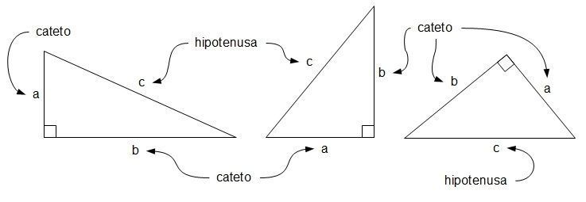
SOLUCION DE TRIANGULOS RECTANGULOS
Resolver un triángulo consiste en calcular seis elementos: los tres lados y los tres ángulos. Para ello necesitamos conocer tres de estos seis elementos y uno de los datos por lo menos sea un lado. Si el triángulo es rectángulo (un ángulo es 90º) basta conocer dos de sus elementos, uno de los cuales debe ser un lado.

Recordemos
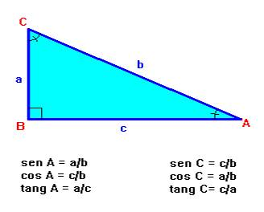

Para resolver un triángulo rectángulo se deben tener en cuenta varios aspectos
- Tener dominio de las razones trigonométricas.
- Aplicar correctamente el teorema de Pitágoras.
- Manejo de la calculadora científica.

Manejo de la calculadora
Hoy en día, la calculadora científica, permite disponer de los valores de las funciones trigonométricas, para cualquier ángulo, con una mejor aproximacion.
- Para trabajar con los ángulos en el sistema sexagesimal (grados), la claculadora debe estar en Modo: Deg
Emplear la calculadora para determinar el valor de las siguientes funciones trigonométricas: sen 105°, cos (-230°), tan (-310°), sec410°, csc 250° tan43°25´50”
Sen45°=0.7071
Solución.
El proceso es el siguiente.
valor | Teclas a digitar | Resultados
sen105° | Sin 105 = | 0.9659
Cos (-230°) | Cos - 230 = | -0.6427
tan (-310°) | tan – 310 = | 1.1917
sec 410° | cos 410 = $x^{-1}$ = | 1.5557
csc250° | sin 250 = $x^{-1}$ = | -1.0641
tan43°25´50” | Tan 34 °”” 25 °”” 50 °”” = | 0.6854

También es posible determinar la medida de un ángulo, de manera muy aproximado, si se conoce el valor de algunas de las funciones trigonométricas.
Hallar el valor del ángulo $θ$ , para el cual:
- cos$θ=0.7986355$
- sen$θ=0.7660$
- tan$θ=0.5995$
- csc$θ=1.0403$
solución.
El proceso es el siguiente.
Valor de función | Teclas a digitar | Resultado
cos$θ=0.7986355$ | Shif cos 0.7986355 = °”” | $θ=$37°
sen$θ=$0.7660 | Shif sin 0.7660 = °”” | $θ=$49°59°46°
tan$θ=0.5095$ | Shif tan 0.5095 = °”” | $θ=$26°59°56°
csc1.0403 | 1.0403 $x^{-1}$ = Shif sin = °”” | $θ=$74°

En los siguientes enlaces encuentras explicación sobre el manejo de la calculadora.
https://es.slideshare.net/jefedo61/uso-de-la-calculadora-cientfica-para
https://www.youtube.com/watch?v=2uzw51rOzSs
https://cienciasquercus.files.wordpress.com/2015/03/triangulos-problemas.pdf
https://www.youtube.com/watch?v=IL8cCsfJpvI

PRACTICA Y APRENDE
- Usar la calculadora para hallar el valor de la función trigonométrica del ángulo indicado.

- Cos32°=
- Sen45°30’54” =
- Tan165°28’ =
- Sec16°12’38” =

- Determinar el ángulo$β$ para el cual se obtiene el valor de la función trigonométrica.
- cos$β=0.7193→β=$
- tan$β=0.8693→β=$
- sen$β=0.2079→β=$
- cot$β=1.5399→β=$
solución de triángulos rectángulos

- Los catetos de un triángulo rectángulo miden 48cm y 71 cm. Halla el valor de la hipotenusa y de los dos ángulos agudos
Solucion

B

a=71cm c=

C A
b=48 cm

Datos Incógnitas
a =71cm c=?
b = 48 cm A=?
C = 90° B=?

$$Utilizando T. Pitagoras c^{2}=a^{2}+b^{2}→c^{2}={\left(71cm\right)}^{2}+{\left(48cm\right)}^{2}$$
$$c^{2}=5041{cm}^{2}+2304{cm}^{2}={7345cm}^{2}→\sqrt{c^{2}}=\sqrt{7345{cm}^{2}}$$
$$c=85,70cm$$

$tanA=\frac{a}{b}=\frac{71cm}{48cm}=1,4791→A=\frac{1,4791}{tan}∴A=\tan^{-1}\left(1,4791\right)$
$$A=55,94°=55°56'16"$$

$tanB=\frac{48cm}{71cm}=0,6760 →B=\tan^{-1}\left(0,6760\right) ∴B=34,06°=34°3'31"$
$$A+B+C=180°=55,94°+34,06°+90°=180°$$
Sen45°=0,7071…. Para verificar el sistema de sexagesimal

- En un triángulo rectángulo se sabe que la hipotenusa mide 8 cm y que uno de sus ángulos es de 25º. Calcula los dos catetos y el ángulo que falta.

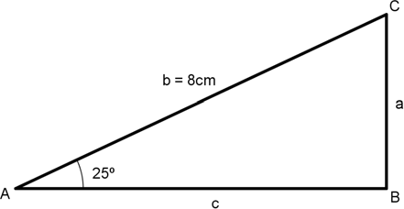

Datos Incógnitas

b =8 cm C =?
A = 25° a =?
B = 90° c =?

$$sen25°=\frac{a}{8cm} →a=8cmsen25°=8cm\left(0,4226\right)→a=3.38cm$$
$cos25°=\frac{c}{8cm} →c=8cmcos25°∴c=8cm\left(0,9063\right)→c=7,25cm$
$$A+B+C=180°→C=180°-A-B→C=180°-25°-90°→C=180°-115°∴$$
$$C=65°$$

- En un triángulo rectángulo se conocen la hipotenusa a = 5 m y un cateto b = 4 m. Calcula los demás elementos.
A

c
b=4m
B
a=5m
C

Datos Incógnitas
a =5 m c =?
b = 4 m B =?
A = 90° C =?

$$a^{2}=b^{2}+c^{2}→c^{2}=a^{2}-b^{2}→c^{2}={\left(5m\right)}^{2}-{\left(4m\right)}^{2}→c=\sqrt{25m^{2}-16m^{2}}$$

$c=\sqrt{9m^{2}}$ c=3m
$$senB=\frac{4m}{5m}=0.8 →{sen}^{-1}\left(0,8\right)→B=53,13°$$
$cosC=\frac{4m}{5m}=0.8 C=\cos^{-1}\left(0.8\right)→C=36,86°$

- Resolver el siguiente triangulo rectángulo.

C b A

c
a=5m
65°
B = 65°

Datos Incógnitas
A= 90° b =?
a= 5m c =?
B = 65° C =?

- En un triángulo rectángulo ABC, rectángulo en C, la hipotenusa mide 15 cm, y uno de los catetos mide 12 cm. Calcula la longitud del otro cateto y la medida de los ángulos agudos.
Solución
$$A+B+C=180°→C=180°-A-B ∴C=180°-90°-65°$$
$$C=180°-155°→C=25°$$
$$sen65°=\frac{b}{a}=\frac{b}{5m} ∴5msen65°=b=5m(9063)$$
$$b=4.53m$$
$$cos65°=\frac{c}{a}=\frac{c}{5m }→c=5mcos65° ∴c=5m(0.4226)$$
$c=2.11cm$

A c=15 cm

b =12 cm - B
a
C

Datos Incógnitas
C=90° A=?
b=12 cm B=?
c=15cm a=?
solución
$cosA=\frac{b}{c}=\frac{12cm}{15cm}=0.8→A={COS}^{-1}\left(0.8\right)→A=86.87°$
$senB=\frac{b}{c}=\frac{12cm}{15cm}=0.8→B={sen}^{-1}\left(0.8\right)→B=53.13°$
$$c^{2}=a^{2}+b^{2}→a^{2}=c^{2}-b^{2}→a^{2}={\left(15cm\right)}^{2}-{\left(12cm\right)}^{2}$$
$$a^{2}=225{cm}^{2}-144{cm}^{2}→\sqrt{a^{2}}=\sqrt{{81cm}^{2}}$$
$$a=9cm$$
EVALUACION
Para cada uno de los siguientes triángulos rectángulos ABC, rectángulo en A (A= 90°), encuentra las medidas de los lados y los ángulos que faltan. Dibujar cada triangulo.

- a= 415 m , b= 280 m

- b= 5.2 m , B= 37°

- a= 5 cm, B= 41°42´

- b= 33 m, c= 21 m

Nota: La evaluación se puede realizar por parejas en el cuaderno, escribir el nombre de los integrantes y enviar un solo archivo al docente.
Plazo hasta el lunes 25 de agosto de 2020 a las 5:00 pm

